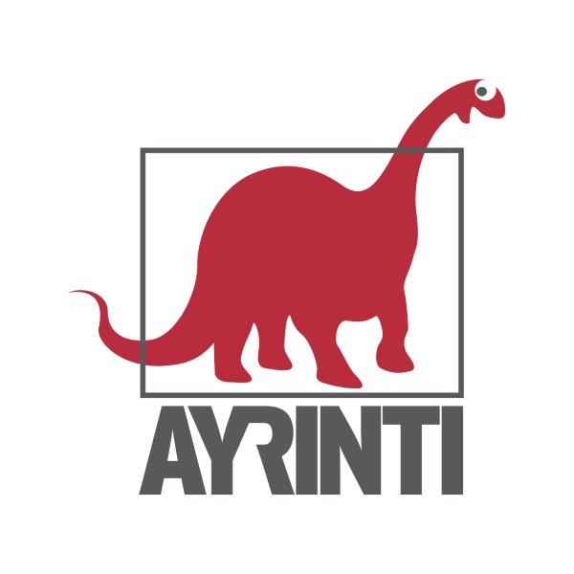
Basın Bülteni
bkz.
Banu K. Zeytinoğlu İletişim
Hande HARMANDALI
handeh@bkziletisim.com
0 541 281 12 26

AYRINTI YAYINLARI,
SONBAHARI
BEŞ ÖZEL KİTAPLA KARŞILADI!

Ayrıntı Yayınları, Eylül 2024’te Edebiyat, Lacivert Kitaplar, İnceleme, Sanat ve Kuram ile Felsefe dizilerinde yer alan birbirinden önemli beş kitaplık bir seçkiyi okurlarla buluşturdu. Afrika’nın en yaratıcı yazarlarından Biyi Bándélé’nin, Nijeryalı bir çocuğun özgürlük mücadelesinin gerçek hikâyesini anlattığı romanı Àjàyí'nin Yolculuğu; Dean Rickles’ın sınırların yaşamı zenginleştirdiğini ve hayata anlam kazandırdığını savunduğu kitabı Hayat Kısa: Daha Anlamlı Bir Hayat İçin Kısa Bir Rehber; 20. yüzyılın en etkili sanatçı, tasarımcı ve yazarlarından Bruno Munari’nin sanatın tasarıma ve reklama nasıl uyarlanabileceğini anlattığı ilham veren kitabı Meslek Olarak Sanat; Mark Stoll’un bir çevre tarihi hikâyesi anlatan çalışması Kâr: Kapitalizmin Tarihine Ekolojik Bakış ve Ernst Bloch’un, Alman tarihinin en önemli figürlerinden birini anlattığı alışılmışın dışındaki biyografi kitabı Thomas Münzer - Devrimin Teoloğu, yayınevinin diğer kitapları arasındaki yerini aldı. Ayrıntı Yayınları’nın tüm kitapları, raflarda ve internet satış sitelerinde!

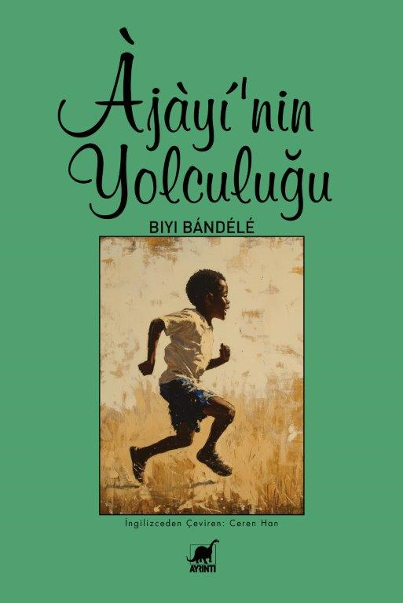
Àjàyí’nin Yolculuğu
Yazar: Biyi Bándélé / Çevirmen: Ceren Han
Edebiyat

Tanrıların koruyup gözettiği Osogun’da yaşayan 13 yaşındaki Àjàyí, Malili köle tacirleri tarafından kaçırılır. İngiltere Anglikan Kilisesi’ne atanan ilk siyahi piskopos ve Oxford Üniversitesi’nden diploma alan ilk Afrikalı olan Àjàyí Samuel Crowther’ın özgürlük mücadelesi böyle başlar...

Lagos’tan Sierra Leone’a, çöllerden Kraliçe Viktorya’nın toplantı salonlarına uzanan bu sıra dışı hayat hikâyesinde, bir din adamı, dilbilimci, öğretmen ve yazar olan Crowther’ın kıvrak zekâsına, köleliğin kaldırılması için verdiği mücadelenin azmi eşlik eder. Bu mücadele Crowther’ı bazen kendi insanlarıyla bazen krallarla karşı karşıya getirmiştir.

Àjàyí Samuel Crowther’ın gerçek hayat hikâyesine dayanan Àjàyí’nin Yolculuğu, 2022 yılında hayatını kaybeden Nijeryalı yazar Biyi Bándélé’nin yazdığı son kitaptır.
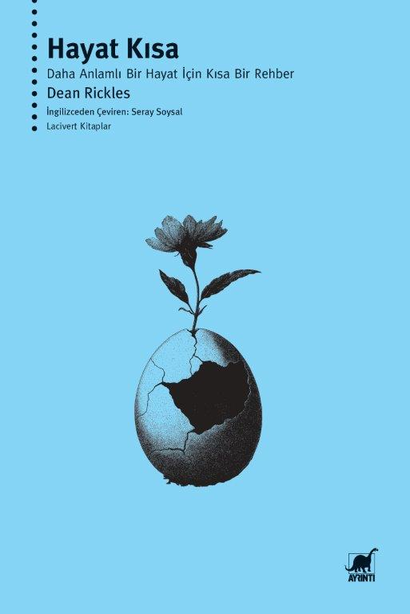
Hayat Kısa: Daha Anlamlı Bir Hayat İçin Kısa Bir Rehber
Yazar: Dean Rickles / Çevirmen: Seray Soysal
Lacivert Kitaplar

Zamanın en büyük para birimi olduğu ve aldığımız her nefesin bizi kaçınılmaz sona yaklaştırdığı bir dünyada anlamlı bir hayat yaşamak mümkün mü?

Dean Rickles, bu kısa ve öz kitabında, her nefesimizin bizi kendi sonluluğumuzla yüzleştirmesine rağmen hâlâ nasıl devam etmeye değer bir yaşam inşa edebileceğimizin izlerini sürüyor. Yaşamın bütün geçiciliğiyle kucaklanabilmesinin yolunun ölüm fikrini ondan ayırmamakla mümkün olduğunu ileri süren Rickles, hepimizin kaygılandığı hayatın anlamı sorusunu, tam da onun sınırlılığı ve sonluluğuyla cevaplıyor. Hayat Kısa, otantik bir anlamın ise buradan doğacak bir zaman kavrayışıyla nasıl şekilleneceğinin anahtarını sunuyor okuruna.

Kendi ölümlülüğünün farkında canlılar olarak yaşadığımız kaygıların, modern dünyanın hızıyla iyice ivme kazandığı bir zamanın kitabıdır Hayat Kısa. Yazar, seçim yapmanın da tıpkı ölmek gibi, yaşayacağımız başka senaryoların ortadan kaldırılması sırasında deneyimlediğimiz kararsızlık olduğuna odaklanıyor. Ölüm korkusuna benzer bir kaygıyla hiçbir seçenekten vazgeçmeyerek söz konusu olanakları bütün hayatlarına yayabilmek için sürekli bir kararsızlık içerisinde yaşama eğilimi karşısında, nasıl bu tuzaklara düşmeden anlamlı bir hayat inşa edebileceğimizin yollarını arıyor. Rickles bu tuzaklardan kaçarken yer yer Stoa felsefesinin kavramlarından ve düşünme biçimlerinden de yararlanıyor.

Hayat Kısa, ne kadar az vaktimizin kaldığını değil de hayatlarımızı anlamlandırmak için aslında hiç vaktimizin olmadığını bize göstererek her anın yaratıcı gücünü hatırlamamızı sağlıyor.
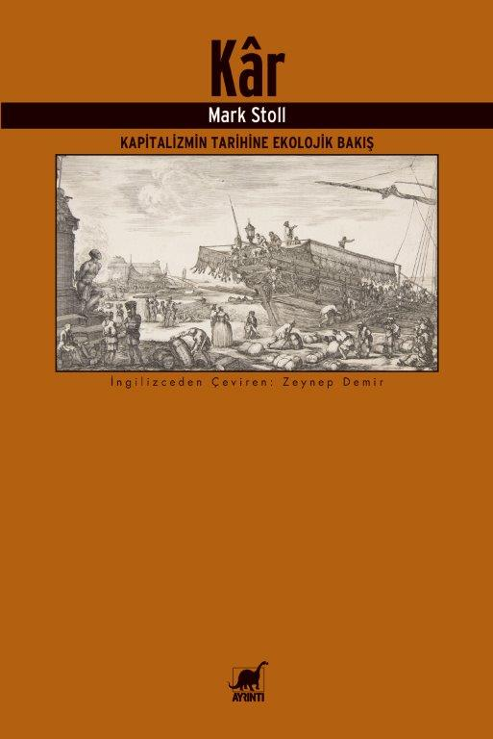
Kâr: Kapitalizmin Tarihine Ekolojik Bakış
Yazar: Mark Stoll / Çevirmen: Zeynep Demir
İnceleme

En basit haliyle, bir ürün veya hizmetten harcadığından fazlasını kazanmak anlamına gelen kâr, odunda bulunan enerjiyi çıkarmayı, toprağı ehlileştirip ondan istifade etmeyi, ekosistemlerin düzenini altüst etmeyi öğrenmiş homo sapiens zekâsının esas ürünüdür. Uygarlık geliştikçe, insanlara bir iş yaptırmak için onları çoğu kez çeşitli acımasız yöntemlerle disipline edip gezegenden daha fazla kâr elde etmenin farklı yollarını bulduk. Tarihçi Mark Stoll, kapitalizmin bu süreci nasıl tırmandırdığını ortaya koyuyor ve bunun çevreye maliyetinin izlerini sürüyor. Ortaçağ İtalya’sının mali sisteme getirdiği yenilikler Avrupa’nın Amerika kıtasını keşfiyle milyonlarca köle ve Amerikan yerlisinin canı pahasına, muazzam kâr ve kapsamlı toplumsal değişikliklere olanak sağlayan ticaret ağlarını yarattı. Sanayi Çağı ticaretle insanları bir araya getirdi ve yaşamı değiştiren bir enerji devrimine sebep oldu. Toplum, üretimin verimli bir hal kazanmasıyla ürünlere boğulunca da bireyin sonsuz tüketim döngüsünde yaşamasına dayalı yeni bir kapitalizm türü ortaya çıktı.

Yaratıcılık ve kötülüğün inanılmaz hikâyesi ortaçağda, Venedik doçunun sarayında başlıyor ve Jeff Bezos’un kendi uzay aracına binişiyle sona eriyor. Mark Stoll’un devrim niteliğindeki anlatısı kapitalizmin gelişiminin merkezine çevresel etmenleri yerleştiriyor ve sistemin yarattığı feci sonuçların uzun süreli etkilerini gözler önüne seriyor.

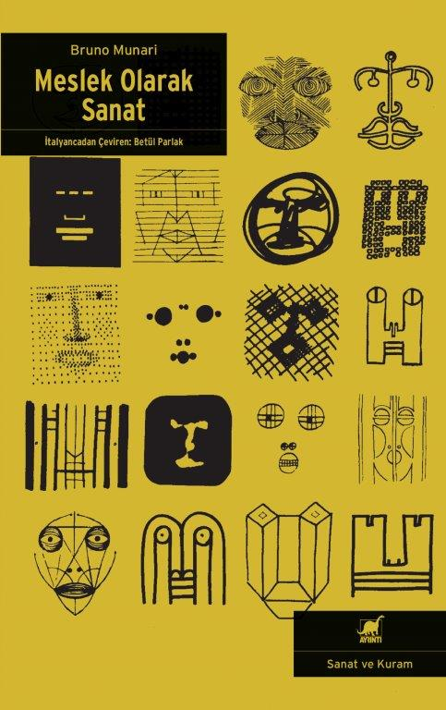
Meslek Olarak Sanat
Yazar: Bruno Munari / Çevirmen: Betül Parlak
Sanat ve Kuram

Meslek Olarak Sanat, endüstriyel tasarım kategorisinde değerlendirebileceğimiz bir kitaptır. Yazarın Il Giorno gazetesi için yazdığı makalelerinin yanı sıra kitabın teması için uygun gördüğü başka yazılarını da içermektedir. İlk baskısı 1966’da yapılan ve Laterza yayınevinin çeşitli dizilerinde yer alan bu eser, günümüze kadar yirmiden fazla baskı yapmıştır. Endüstriyel tasarım, reklamcılık, grafik tasarım, gündelik nesnelerin estetiği, kullanım nesneleri ve sanat, görsel iletişim alanlarında vazgeçilmez bir başvuru kaynağıdır.
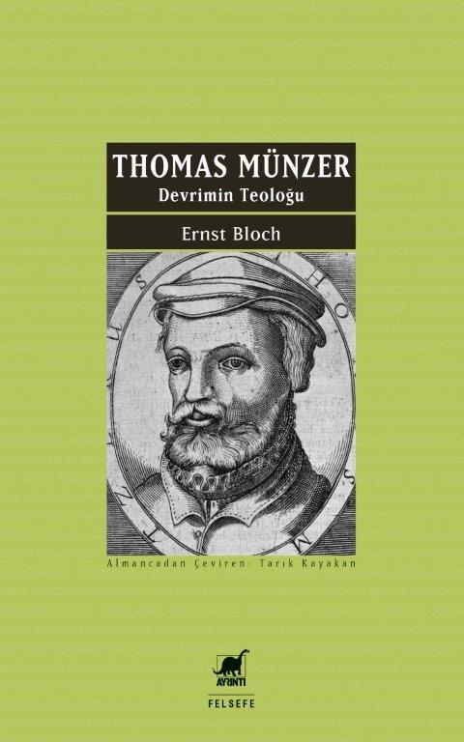
Thomas Münzer - Devrimin Teoloğu
Yazar: Ernst Bloch / Çevirmen: Tarık Kayakan
Felsefe

Yirminci yüzyıla yön veren filozoflardan Ernst Bloch, yola koyuluşun, hareketin, direncin ve öngörü bilincinin düşünürüydü. Onun umut, dimdik yürüme ve somut ütopya ana-motifleri çalkantılı 1960’ların tartışmalarına da nüfûz etti. Bloch’la birlikte, felsefi düşüncenin keşfedilenin haritasını çıkarmaktan daha fazlasını ifade ettiğini öğrenebiliriz. Yaşanan ânın karanlığı ve henüz-olmamanın ontolojisi, “bir tür” aklın kural-koyucu düzenlemesine izin vermeyen ve çağdaş toplumdaki derin değişimler karşısında yeni bir ışıkta ortaya çıkan düşünce kategorilerini ifade eder. Bloch’u (tekrar) okumanın zamanı geldi. Felsefenin temel soruları ile toplumun ve kültürün sorunları üzerine ortaya koyduğu düşünceler sizi bunu yapmaya davet ediyor.

Thomas Münzer, alışılagelmiş bir biyografi değil kesinlikle. Bloch’un izini sürdüğü büyük Alman köylü savaşında Münzer’in somut teolojik talebi, coşkulu, radikal demokratik ve geleceğe ait, henüz sırası gelmemiş bir tarihselliği içerir. Yenilgiye rağmen umudun yaşadığı, resmî kiliselerle karşılaştırıldığında önümüzü meşale gibi aydınlatan bir karizmada belirginleşen somut bir ütopya.

Bilgi için: ayrintiyayingrubu.com
instagram.com/ayrintiyayinlari
twitter.com/AYRINTIYAYINEVI
facebook.com/ayrintiyayinevi

